SAMARBETS- och VÄRDERINGSÖVNINGAR
från JUDARNSKOGEN 181005

Armkroksstafett
Varje lag ska delas upp i par; två och två. Gör upp en startlinje som lagen sätter sig på led bakom. Ställ upp två rokringar några meter framför lagen. Förste par i varje lag ska rygg mot rygg kroka ihop armarna. När startsignalen går, ska paret gå fram, runda rokringar och gå tillbaka till nästa par i led som fortsätter likadant. Laget som blir först i mål vinner.
Dragkamp
Är en uthållighets- och styrkesport där två lag på var sin sida drar i ett rep. Ett lag segrar genom att dra det andra laget över en markerad linje eller genom att ett av lagen diskvalificeras (varnas ut). vilket sker vid tre varningar under ett och samma drag. Det utvarnade laget blir dock endast diskvalificerat för det aktuella draget, inte för matchen eller tävlingen. Varningar utdelas exempelvis när en dragare låser repet vid kroppen, sitter ner, inte drar aktivt eller om dragaren vidrör marken med någon annan kroppsdel än fötterna.
Hoppa Säck
Klassikern! Lagen ska en och en, hoppa med benen i en säck, runda en kon och ta sig tillbaka så fort som möjligt för att lösa av med näste man i laget. När samtliga i laget gjort var sin runda, sätter de sig ned. Första laget vinner.
Hälsa övning
Deltagarna får ställa sej upp på golvet, ledare ställer sej på en stol eller liknande. Deltagarna
uppmanas att lyssna på vad ledaren säger. Ledaren ber deltagarna röra sej runt i rummet.

Efter ett tag uppmanar ledaren deltagarna att ta ögonkontakt, därefter att säga hej till varandra när
de möts. Ett tag senare kommer en ny uppmaning från ledaren, hälsa i hand, därefter, tex hälsa
som typiska tonårskillar/tjejer, en förälskad, en stressad person, mm.

När gruppen kommit upp i varv och det känns ”lagom” avbryts övningen. Samtala tex efteråt om
hur det kändes att ta ögonkontakt.

Provokationer
Ställ deltagarna bredvid varandra på ett led mitt i ett rum. De måste finnas plats att röra sej
både framåt och bakåt
Som ledare låser du upp påståenden som kan vara provocerande. Om deltagarna känner sej
provocerade, går de ett steg framåt, om de känner sej neutral inför påståendet står de kvar men
blir de glada/upprymda så tar de ett steg bakåt. Övningen skall vara rapp, det är inte mening här
att man skall motivera sina ”steg”. Övningen skall ske i tysthet. När alla påståenden är sagda, kan
man bilda grupper med de personer som står på samma linje, dvs de som blivit lika mycket eller
lite provocerade. Be deltagarna samtala om deras känslor, vad händer inom dem, vad är en
provokation för dem osv.

Om man jobbar med klassklimat kan några provokationer vara
*Jag blir provocerad av att vissa alltid skall prata
*Jag blir provocerad av att vissa aldrig säger någonting
*Jag blir provocerad av att elever blir sena till lektioner

Övningen kan naturligtvis göras på fler sätt. I stället för provokationer kan man välja att skriva
påståenden som en del känner att de blir glada av tex.
Fundera en stund över vad det är för ämne du jobbar med och vad du vill ha ut av övningen.
Börja med några enkla påståenden så att alla känner sej trygga med hur övningen fungerar

Reda ut härvan med repet.
Förberedelse: Ett rep längre än 15 meter stuvas ner i en plastpåse.
Instruktion till grupperna:
Alla i laget/gruppen stoppar ner en hand i påsen och tar tag i repet på valfritt ställe.
Ni får inte får släppa repet, håll fast hela tiden!
Er uppgift är nu att reda ut härvan.
För att reda ut härvan måste deltagarna samarbeta, de måste lösa problem och det kan hända att de måste röra varandra.
Är ni flera grupper tar ledaren tid och den grupp som löste övningen snabbast vinner förstås.
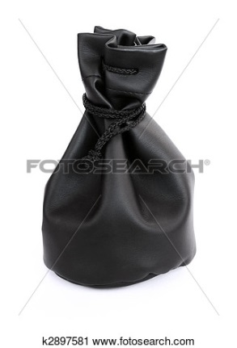
Ställ er på led
Ställ er i geografisk ordning. Eleverna skall ställa sig på ett led i den ordning som de kommer ifrån.

Ställ er i åldersordning, utan att prata med varandra. Nu skall eleverna ställa sig i åldersordning, äldst
först, yngst sist.

Ställ er i ordning, efter den som har varmast hand, utan att prata med varandra.

Utan att prata.

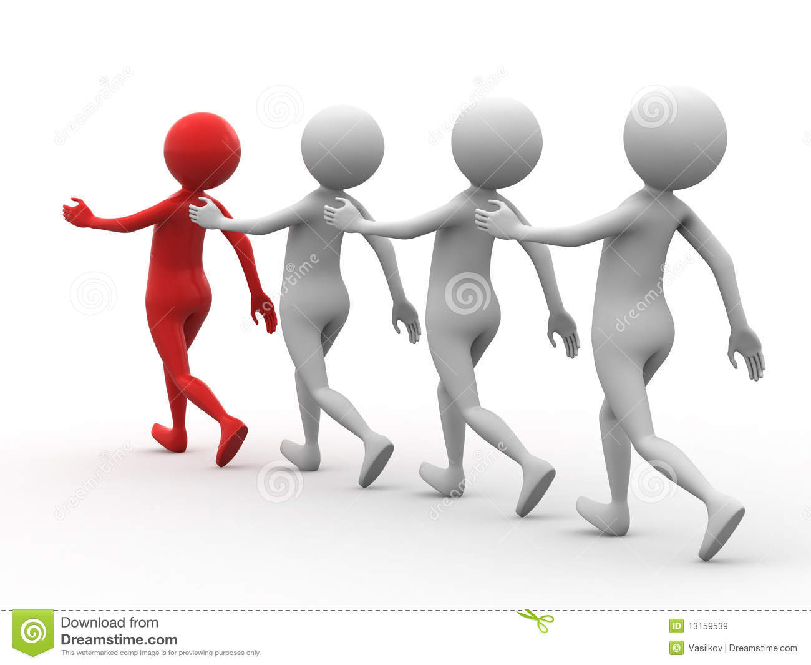

Ställ er i längdordning.
Återigen skall eleverna arbeta utan att kommunicera. Ställ er i ordning efter huruvida ni anser er vara en pratkvarn alternativt en mussla. Eleverna skall ställa sig på ett led, efter hur de själva upplever sig i sin roll i klassen/gruppen.

Är man högljudd/ledare ställer man sig först. Är man tyst, tillbakadragen skall man ställa sig sist.

Alternativ:
Ställ er i små grupper efter vilket stjärntecken som ni är födda i. Det här ska eleverna göra utan att prata med varandra. Kolla att alla elever vet vilket tecken de är födda i.

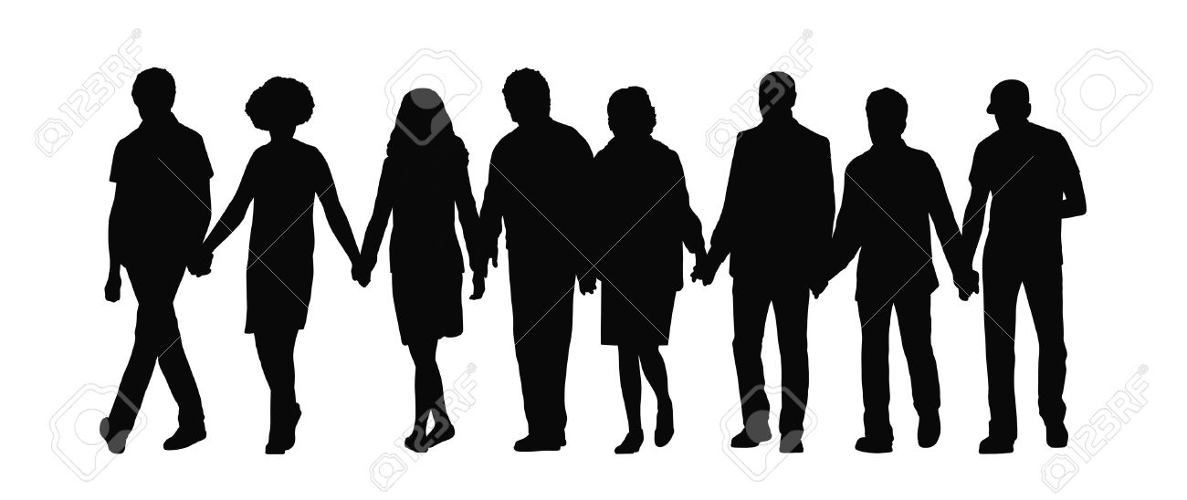

Utan att prata

Alla har rätt till sin åsikt

Så genomför du aktiviteten

Vid varje möte tar en elev med sig en fråga om något som hänt i veckan. Eleverna ska sedan uttrycka sin åsikt i frågan. Detta görs lämpligen i en pratring.

Extra regler för pratringen skall vara att:
– Det är bara tillåtet att uttrycka sina egna tankar, till exempel ”Jag tycker att…”, ”Jag tror att…”, ”Min åsikt är…”.

– Fraser som ”Alla tycker ju…” eller ”Man tror att…” är inte tillåtna.

– Det är heller inte tillåtet att uttrycka att någon annan har fel, bara att man själv tycker annorlunda. ”Du tycker så, såhär tycker jag”.

Frågor som kan diskuteras utifrån ämnet:
– Tycker du detta är bra?
– Varför tycker du så?

Att tänka på
Låt eleverna fundera några minuter efter att ämnet presenterats och innan pratringen startar så de hinner tänka igenom sin åsikt.

Ha som ledare med dig en fråga i reserv ifall eleven uteblir.

Om eleven har glömt av att ta med sig en fråga, diskutera en stund i enrum för att försöka få eleven att komma på något.
Ett annat sätt är att låta hela gruppen komma med förslag på ämnen och sedan låta en elev bestämma vilket som skall tas upp.

